Лабораторная работа 4

ЭЛЕКТРИЧЕСКИЕ ЦЕПИ С ВЗАИМНОЙ ИНДУКТИВНОСТЬЮ
1. Цель работы
Изучение распределения токов, напряжений и мощностей в цепях с взаимной индуктивностью при различных режимах их работы.
2. Предварительные сведения
Два элемента электрической цепи называют индуктивно связанными, если изменение тока в одном из них вызывает появление ЭДС взаимной индукции в другом.
С количественной стороны это явление характеризуется взаимной индуктивностью катушек и коэффициентом магнитной связи.
Значение взаимной индуктивности М зависит от геометрических размеров, числа витков и взаимного расположения магнитосвязанных катушек.
Степень магнитной связи катушек характеризуется коэффициентом магнитной связи, который зависит от собственных значений индуктивности катушек и взаимной индуктивности М:
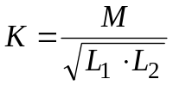,
где L₁ и L₂ - собственные индуктивности катушек.
Все эти величины непосредственно связаны с потоками самоиндукции и взаимоиндукции, пронизывающими витки катушек (рис.4.1). В зависимости от положительных направлений токов в магнитосвязанных катушках магнитные потоки самоиндукции и взаимоиндукции могут как совпадать по направлению (суммироваться), так и быть встречными (вычитаться).
Для определения знака потока взаимоиндукции для двух магнитосвязанных катушек, вводят понятие одноименных зажимов. Два зажима, принадлежащие разным катушкам с магнитной связью, называются одноименными, если при одинаковом направлении токов относительно этих зажимов магнитные потоки самоиндукции и взаимоиндукции суммируются. На схемах одноименные зажимы обозначают точками или звездочками.

M
r₂
L₂
L₁
r₁
a
c
d
b
Рис. 4.1. Обозначение одноименных зажимов
при согласном включении катушек
i₂
i₁
Схема двух реальных магнитосвязанных катушек, по которым протекают токи i₁ и i₂, одинаково ориентированные относительно одноименных зажимов, представлена на рис. 4.1. Выражения мгновенных значений напряжений на катушках индуктивности:
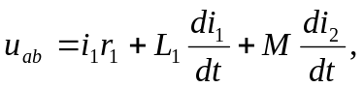
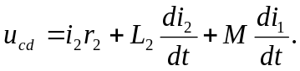
Величина M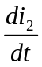 - это напряжение взаимоиндукции, которое наводится в первой катушке изменяющимся во времени током второй катушки. Это напряжение входит в уравнение со знаком плюс, если токи в катушках одинаково направлены относительно одноименных зажимов.
Напряжение взаимной индукции, наведенное во второй катушке, определяется значением тока в первой катушке. Оно равно M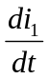.
Комплексная форма записи действующих значений токов и напряжений:
(4.1)
, (4.2)
где 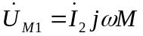 - напряжение взаимной индукции в первой катушке;
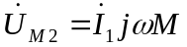 - напряжение взаимной индукции во второй катушке.
Величина ω M = 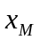 называется сопротивлением взаимной индукции.
По уравнениям (4.1) и (4.2) построена векторная диаграмма (рис. 4.2).
Рис. 4.2. Векторная диаграмма двух магнитосвязанных
катушек индуктивности
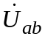
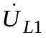
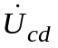
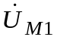
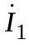
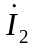
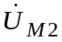
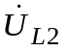
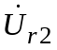
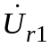
+1
+j

0
На комплексной плоскости изображены векторы действующих значений токов в катушках 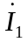 и 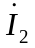. В данном случае при построении диаграммы направления токов и приняты произвольно. Для построения вектора напряжения 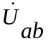 на первой катушке по направлению вектора тока откладывается вектор падения напряжения 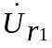 на активном сопротивлении катушки r₁ . Так как напряжение на индуктивности опережает ток на угол π/2, под углом 90^{о} к вектору тока из конца вектора строится вектор падения напряжения на реактивном сопротивлении катушки 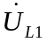. Из конца вектора 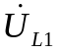 под углом 90^{о} к вектору тока 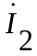 построим вектор напряжения взаимной индукции на первой катушке 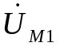. Сумма векторов 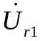,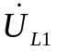 и 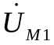, согласно уравнению (4.1), равна вектору .
Построение вектора напряжения на второй катушке 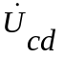 выполняется аналогично по уравнению (4.2).
Если токи i₁ и i₂ в магнитосвязанных катушках направлены относительно одноименных зажимов по-разному (рис. 4.3), то напряжение взаимоиндукции, наводимое в катушке 1 током i₂ , в уравнение для мгновенных значений напряжений и токов входит со знаком" минус":
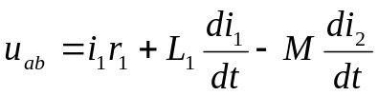, 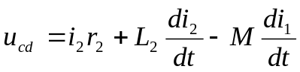

r₂
L₂
L₁
r₁
a
c
d
b
M

Рис. 4.3. Обозначение одноименных зажимов при
встречном включении катушек
i₂
i₁

Переходя к комплексным напряжениям и токам:
, (4.3)
. (4.4)
Построение векторной диаграммы для данной цепи выполняется так же, как было описано выше, только векторы напряжений 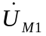 и 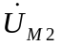 строятся перпендикулярно векторам токов и в сторону отставания (по часовой стрелке) от соответствующего тока.
При последовательном соединении магнитосвязанных катушек возможны два варианта соединения элементов: а) ток одинаково ориентирован относительно одноименных зажимов катушек (рис. 4.4 а), б) ток различно ориентирован относительно одноименных зажимов катушек (рис. 4.4 б).
В случае (а) соединение катушек называются согласным, при этом по-токи самоиндукции и взаимоиндукции в катушках складываются.
В случае (б) катушки соединены встречно, в результате магнитные потоки самоиндукции и взаимоиндукции вычитаются.

r₂
L₂
L₁
r₁

U₂
U₁
U
M
а
i
M
r₂
L₂
L₁
r₁

U₂
U₁
U
б
i

Рис.4.4. Последовательное соединение магнитосвязанных
катушек индуктивности

Уравнения, описывающие работу этих цепей, имеют следующий вид:
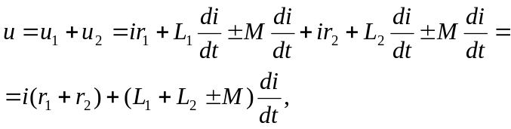 (4.5)
где знак "плюс" берется для согласного, а знак "минус" - для встречного включения катушек. Для комплексных величин напряжений и токов
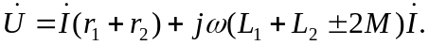
Напряжения на катушках соответственно равны
где 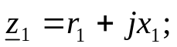 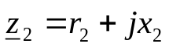 - комплексные сопротивления соответственно
первой и второй катушек;
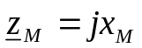 - комплексное сопротивление взаимоиндукции.
Комплексное сопротивление всей цепи определяется по формуле
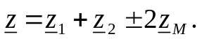
Полная индуктивность цепи при согласном последовательном включении катушек определяется следующим образом:
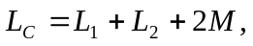
а при встречном:
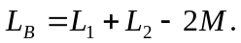
Эти формулы позволяют вычислить взаимную индуктивность катушек:
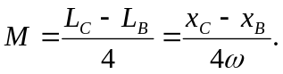
Ниже рассматривается пример построения векторной диаграммы для случая встречного включения катушек.
Комплексная форма записи уравнения (4.5) для этого случая
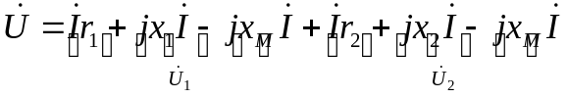.
Катушки соединены последовательно, поэтому протекающий по ним ток один и тот же.
Вектора тока направляется по оси +1 (рис.4.5). По направлению вектора тока построим вектор падения напряжения на активном сопротивлении первой катушки .
Под углом 90^{о} к току в сторону опережения строится вектор напряжения на реактивном сопротивлении первой катушки . Из конца вектора под углом 90^{о} к вектору тока в сторону отставания строится вектор напряжения 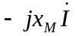.
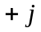
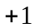
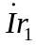
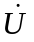
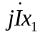
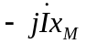
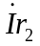
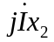
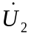
Сумма трех векторов даст вектор напряжения 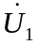. Для второй катушки построение выполняется аналогично. Все векторы строятся по принципу «один из конца другого». Сумма векторов и 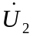 дает вектор входного напряжения цепи.
0

Рис. 4.5. Векторная диаграмма встречного включения катушек
соединенных последовательно (рис. 4.4 б)
Явление магнитной связи катушек индуктивности используется в трансформаторах (рис. 4.6). Работу трансформатора без ферромагнитного сердечника можно описать следующими уравнениями:
а) для мгновенных значений
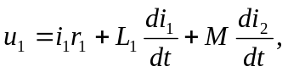
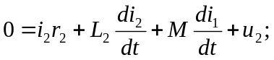 (4.6)
б) в комплексной форме
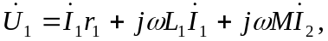 (4.7)
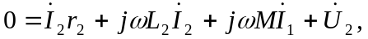 (4.8)
где - напряжение на нагрузке трансформатора.

M
L₂
r₂
i₂
Z_{н}
u₂
Рис. 4.6. Схема воздушного трансформатора
L₁
r₁
i₁
u₁
Взаимная индуктивность М, входящая в эти уравнения, определяется из режима холостого хода трансформатора (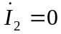). Для холостого хода действующее значение выходного напряжения U_{2хх} = I₁ωМ, откуда ωМ = 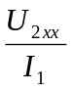 или .
Векторная диаграмма трансформатора под нагрузкой показана на рис. 4.7. Построение начато с вектора тока .
Этот вектор отложен по оси +1. Далее выполняются построения в соответствии с уравнением (4.8). Пусть сопротивление нагрузки имеет активно-индуктивный характер 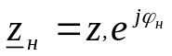, тогда вектор напряжения опережает вектор тока на угол ϕ_{н}. Из конца вектора 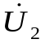 параллельно вектору тока построен вектор падения напряжения на сопротивлении вторичной обмотки 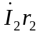.
Вектор падения напряжения 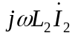 на индуктивном сопротивлении вторичной обмотки построен из конца вектора под углом 90^{о} к вектору тока в сторону опережения. Из уравнения (4.8) следует, что сумма вектора напряжения взаимной индукции и трех ранее построенных векторов равна нулю, поэтому вектор, соединяющий начало координат с концом вектора , равен 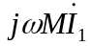 и направлен к точке 0.
Вектор тока в первичной цепи трансформатора на 90^{о} отстает от вектора . Он построен из начала координат перпендикулярно вектору . Затем, в соответствии с уравнением (4.7), строятся векторы падения напряжения на элементах первичной цепи трансформатора и находится вектор входного напряжения 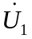.

Рис. 4.7. Векторная диаграмма воздушного трансформатора
с резистивно – индуктивной нагрузкой
+j
0
+1

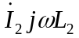
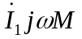
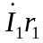
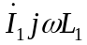
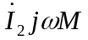
3. Лабораторное оборудование
Источником питания служит сеть синусоидального напряжения частотой 50 Гц, регулирование которого осуществляется с помощью ЛАТРа.
Работа выполняется на универсальном стенде с использованием сменных панелей №2 и №10. Катушки с взаимной индуктивностью, исследуемые в работе, имеют две обмотки, зажимы которых выведены на панель. Произведя разметку зажимов обмоток, можно соединить их последовательно или параллельно.
r
L
*
*
U
Рис. 4.8. Схема для определения параметров
катушек индуктивности
А
W

4. Рабочее задание
В лаборатории выполняются пункты 4.1.1; 4.1.2; 4.1.3; 4.2.1; 4.2.2; 4.3.1; 4.3.2.
- Разметка зажимов, определение параметров обмоток катушек.
- Произвести разметку зажимов обмоток катушек, используя схему и методические указания в пункте 5.1 рабочего задания.
- Собрать цепь по рис. 4.8 сначала с одной из обмоток. После выполнения пункта 4.1.3 собрать цепь с другой обмоткой и снова произвести измерения по пункту 4.1.3.
- Установить на входе цепи произвольное значение напряжения. Записать показания всех приборов. Результаты измерений занести в табл. 4.1.
Таблица 4.1
Обмотка | Эксперимент |  |  | Расчет
Обмотка | U | I | P | Z | r | x | L | cosϕ
Обмотка | В | А | Вт | Ом | Ом | Ом | Гн | -
1
2
- По полученным данным рассчитать параметры обмоток по формулам
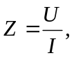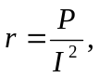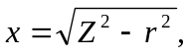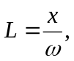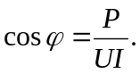
Результаты расчетов занести в табл. 4.1.
- Последовательное соединение индуктивносвязанных катушек.
- Собрать цепь по рис. 4.8, включив в нее обе последовательно соединенные обмотки (см. рис. 4.4).
- Установить произвольное значение напряжение на входе цепи. Записать показания всех приборов при согласном и встречном соединениях обмоток. Результаты измерений занести в табл. 4.2.
Таблица 4.2
Включение  обмоток | Эксперимент |  |  |  |  | Расчет
Включение  обмоток | U | I | P | U₁ | U₂ | Z | r | x | L | cos ϕ | M
Включение  обмоток | В | А | Вт | В | В | Ом | Ом | Ом | Гн | - | Гн
Согласное
Встречное
- По данным измерений в пункте 4.2.2 рассчитать полные, активные, индуктивные сопротивления всей цепи для обоих случаев, а также эквивалентную индуктивность цепи, взаимную индуктивность, коэффициент магнитной связи и cos ϕ. Результаты расчетов записать в табл. 4.2.
- Построить векторные диаграммы напряжений для согласного и встречного включения обмоток, считая известными сопротивления обмоток (из пункта 4.1.4), сопротивление взаимной индукции и ток в цепи (из пунктов 4.2.2 и 4.2.3).
- Сравнить значения напряжений на каждой обмотке, полученные из векторной диаграммы, с данными табл. 4.2.
- Воздушный трансформатор.
- Собрать цепь по рис. 4.6. В первичной цепи предусмотреть приборы для измерения тока, напряжения и активной мощности. Во вторичную цепь включить амперметр, а для измерения напряжения на нагрузке - вольтметр. Катушку с меньшей индуктивностью включить в первичную цепь, в качестве нагрузки во вторичную цепь включить реостат r_{н}.
- Для трех режимов (холостого хода, короткого замыкания и с нагрузкой) измерить токи в первичной и вторичной цепях и напряжение на нагрузке при неизменном произвольном значении напряжения питания. Результаты измерений записать в табл. 4.3.
Таблица 4.3
Режим  работы цепи | Эксперимент
Режим  работы цепи | U₁ | I₁ | P₁ | U₂ | I₂
Режим  работы цепи | В | А | Вт | В | А
Холостой ход
Короткое замыкание
Нагрузка
- По режиму холостого хода определить сопротивление взаимной индуктивности и сравнить его с сопротивлением, вычисленным в пункте 4.2.3.
- Для одного из режимов (по указанию преподавателя) записать уравнения воздушного трансформатора. Построить векторную диаграмму цепи для этого режима.
- Для режима с нагрузкой вычислить мощность потерь энергии в обмотках и сложить ее с активной мощностью реостата. Результат сравнить с показаниями ваттметра.
5. Методические указания
5.1. Разметка зажимов обмоток состоит в определении одноименных зажимов. Одноименные зажимы можно определить по схеме на рис.4.9. Зажим а принимается за начало первой катушки. Тогда показания вольтметра V₁:
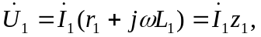
а показания вольтметра V₂ можно представить следующим образом:
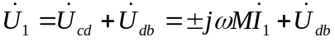.
Отсюда 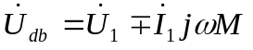, причем знак минус соответствует согласному соединению обмоток, и, следовательно, одноименным с зажимом а будет зажим с. В этом случае показание вольтметра . Если включение обмоток встречное, то и одноименным с а будет зажим d.

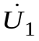
Рис. 4.9. Схема определения одноименных
зажимов катушек
_{L2}
_{V1}
_{L1}
_{r1}
_{r2}
а
в
c
d
_{V2}

Вопросы для самопроверки
1. В каком случае входное сопротивление цепи будет больше: при последовательном встречном или последовательном согласном соединениях индуктивно связанных катушек?
2. Как определить , если известны реактивные сопротивления цепи при согласном () и встречном () соединениях обмоток катушек?
3. Определите показания вольтметра на одной из катушек. Катушки соединены последовательно и встречно.
4. Постройте векторную диаграмму трансформатора, если нагрузка имеет емкостный характер.
5. Вычислите мощность, передаваемую из первичной обмотки во вторичную в режиме короткого замыкания трансформатора.
6. Две индуктивно связанные катушки имеют коэффициент магнитной связи К = 0.8 и сопротивление взаимной индукции = 8 Ом. Определите реактивное сопротивление первой катушки , если сопротивление второй 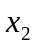= 25 Ом.
7. В режиме холостого хода трансформатора напряжение на выходных зажимах 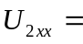 30 В. Определите ток в первичной обмотке, если известно, что реактивные сопротивления обмоток одинаковы 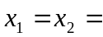 200 Ом, а коэффициент магнитной связи К = 0.1.
8. Две реальные катушки соединены параллельно. Одноименные зажимы катушек подсоединены к одному узлу. Запишите уравнения по законам Кирхгофа для данной схемы. Как следует изменить эти уравнения, если катушки будут соединены разноименными зажимами в одном узле?
9. При согласном последовательном соединении двух катушек напряжение на одной из них U₁ = 120 В, а ток в цепи I = 2 А. Определите активное сопротивление катушки , если = 10 Ом, а = 38 Ом.

